**用户手册**

1.用户打开网页，进行登录

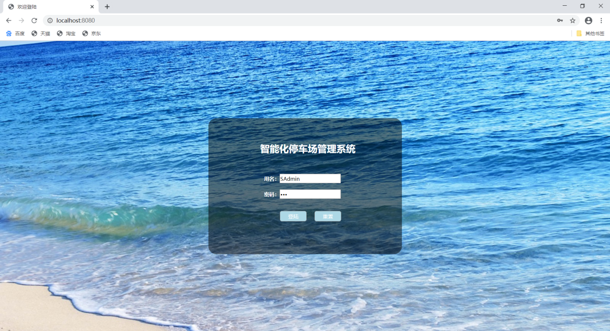

1. 用户登录成功，进入系统界面

3.用户使用系统信息管理功能，可以进行添加角色类型、管理角色信息、添加用户信息、管理用户信息

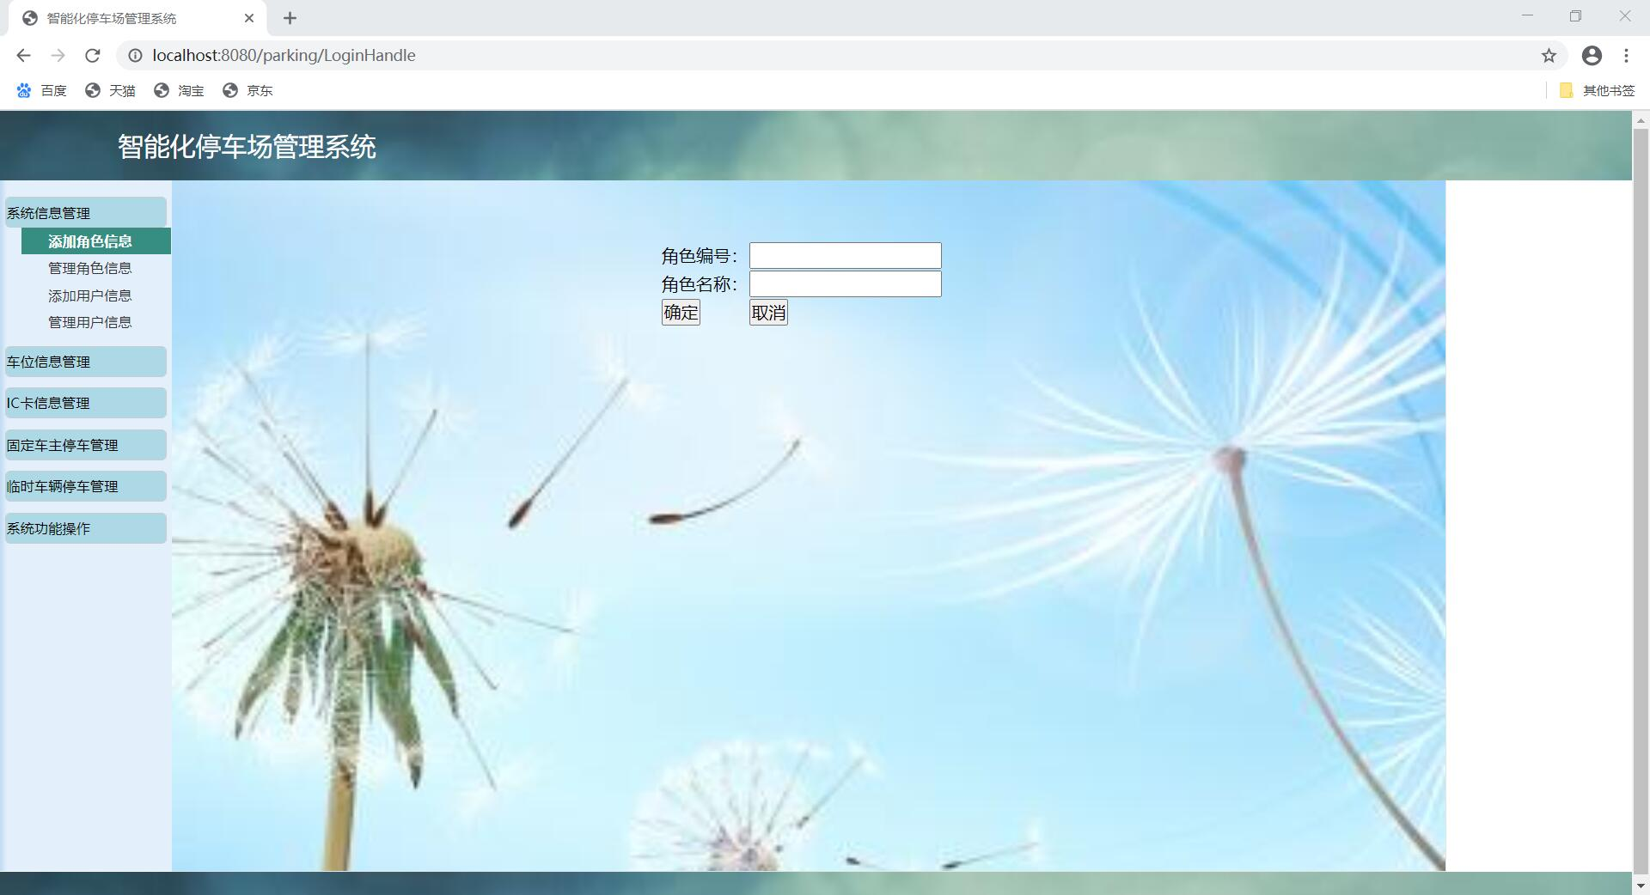

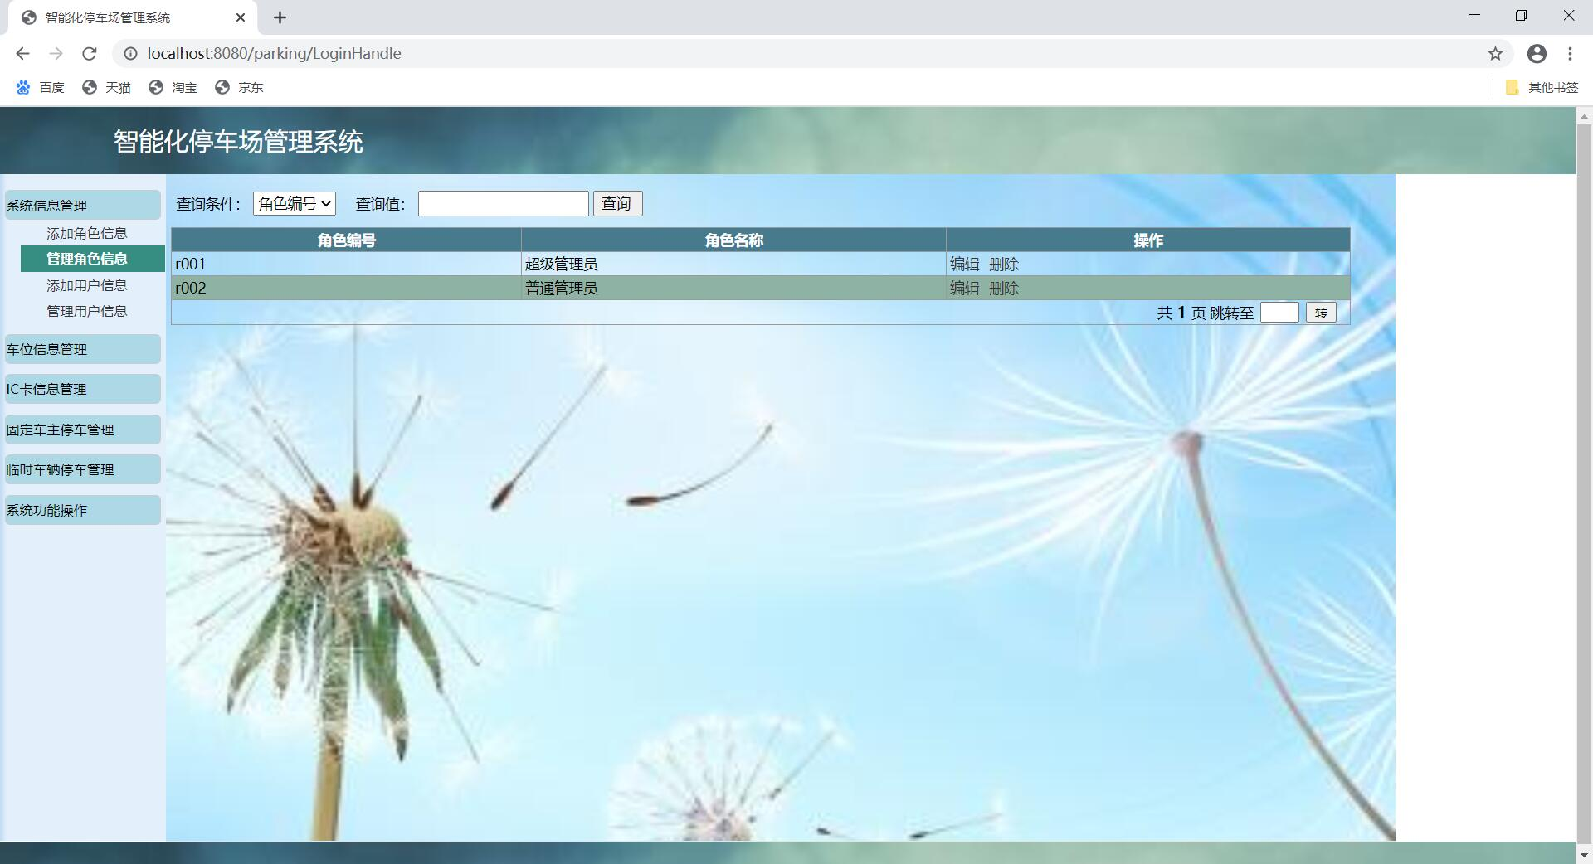

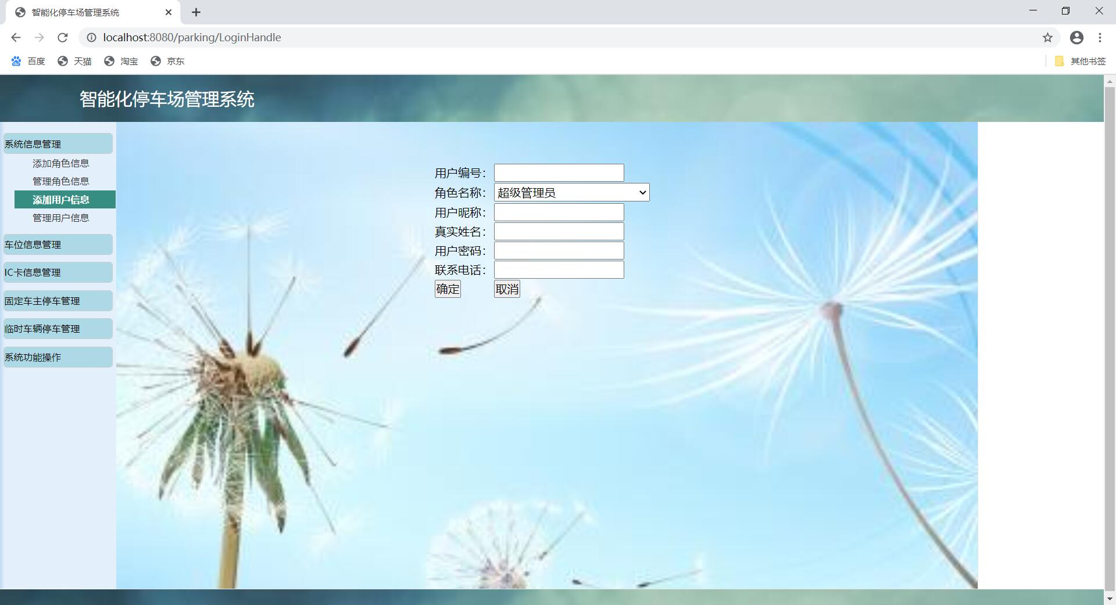

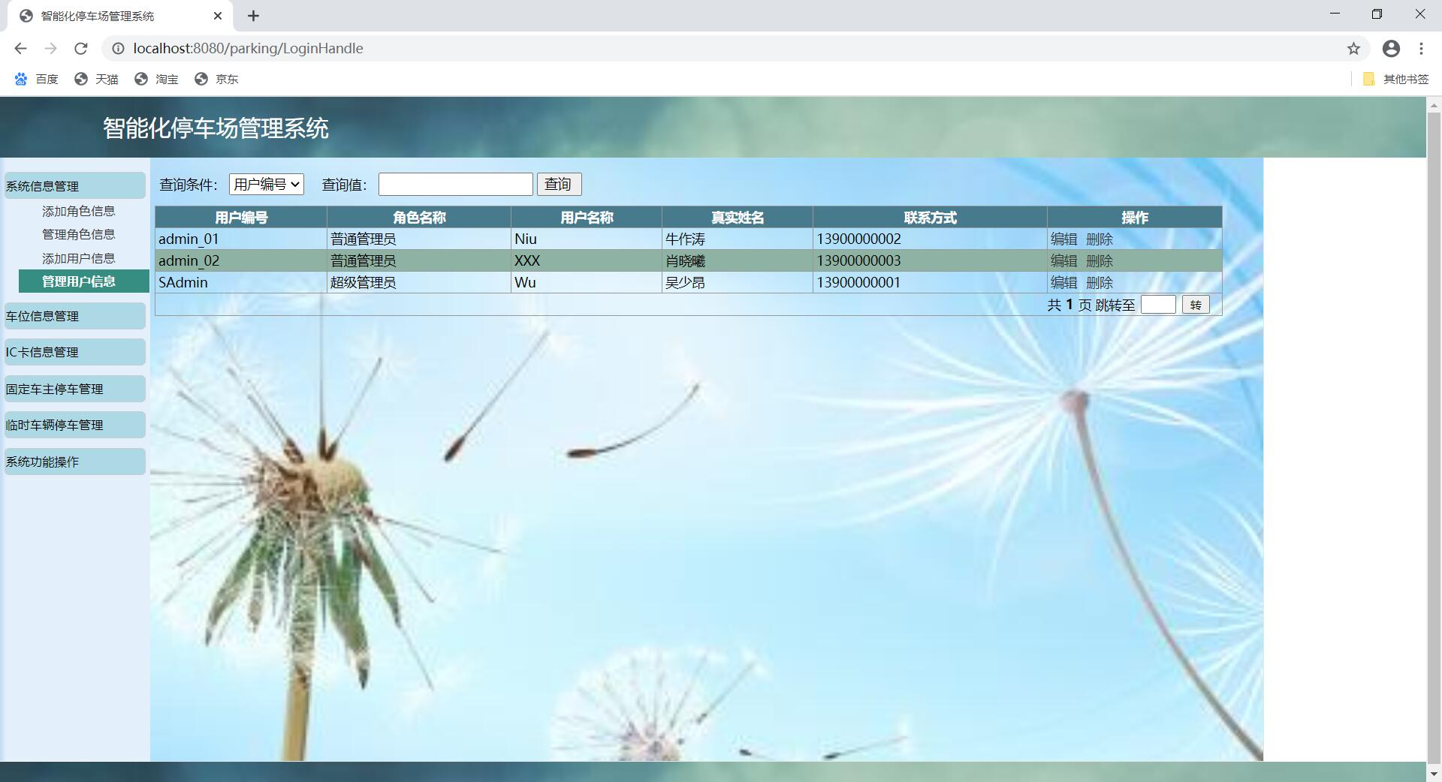

4.用户使用车位信息管理功能，可以进行添加车位信息、管理车位信息操作

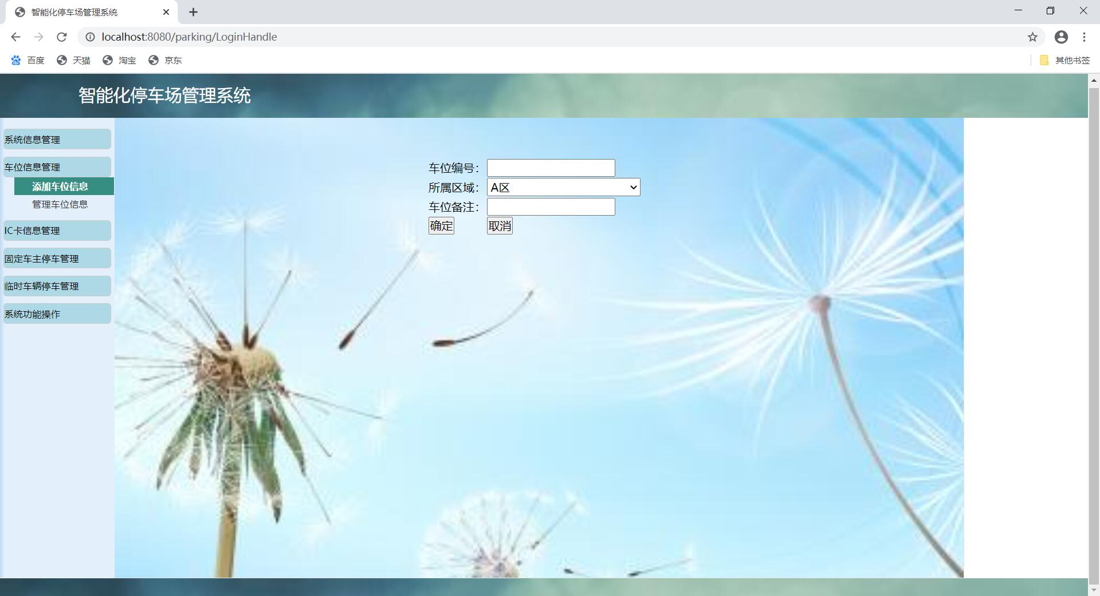

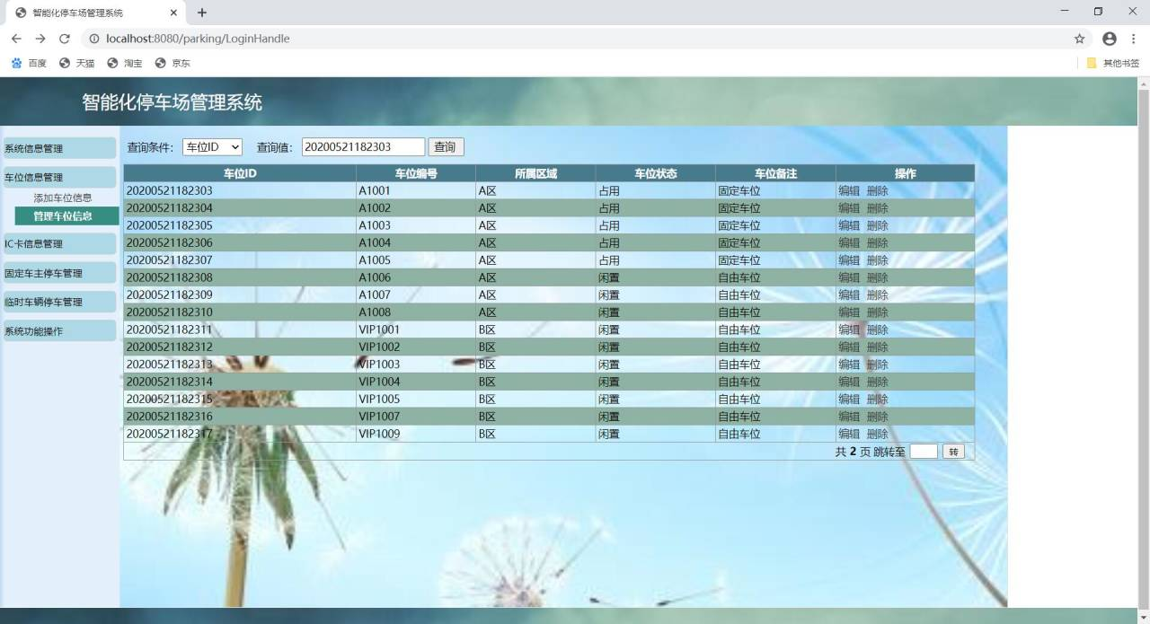

5.用户使用IC卡信息管理功能，可以进行添加IC卡类型、管理IC卡信息操作

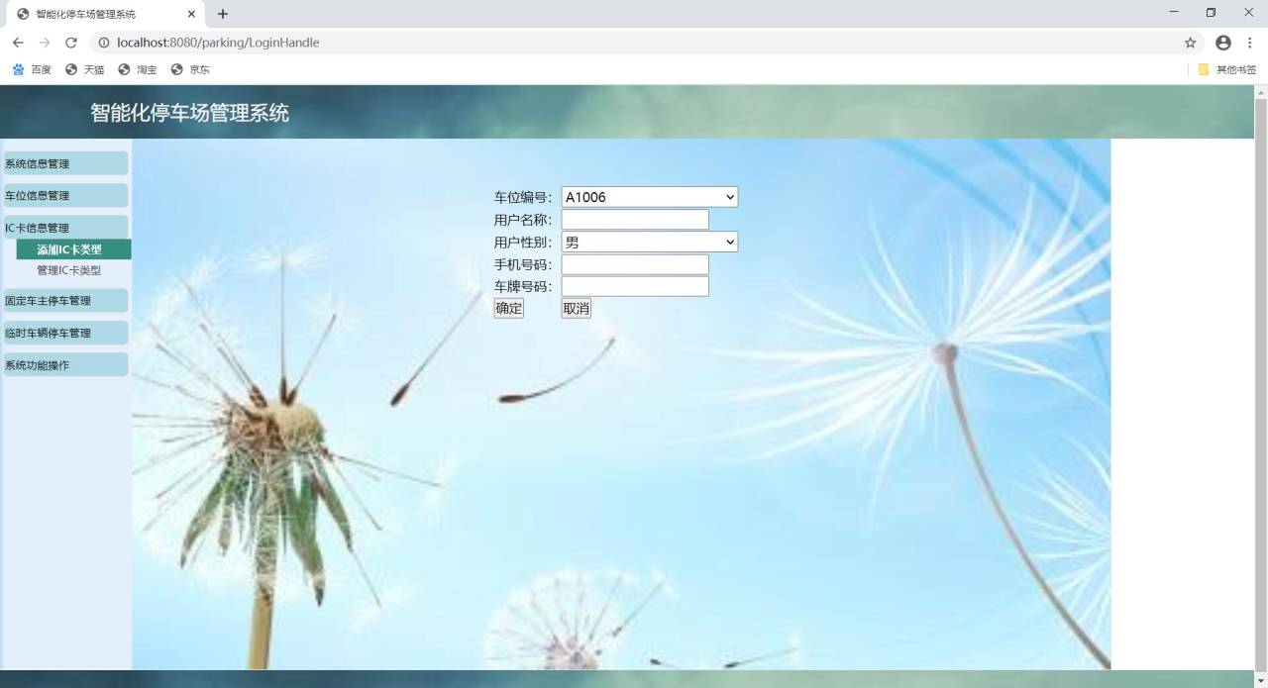

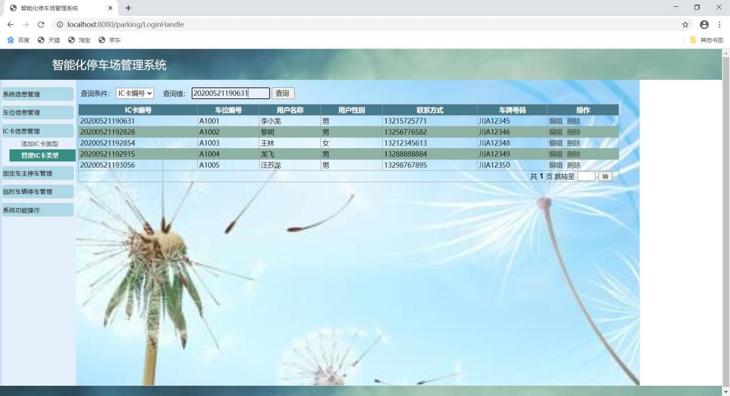

6.用户使用固定车主停车管理功能，可以进行出入场设置、停车信息管理操作

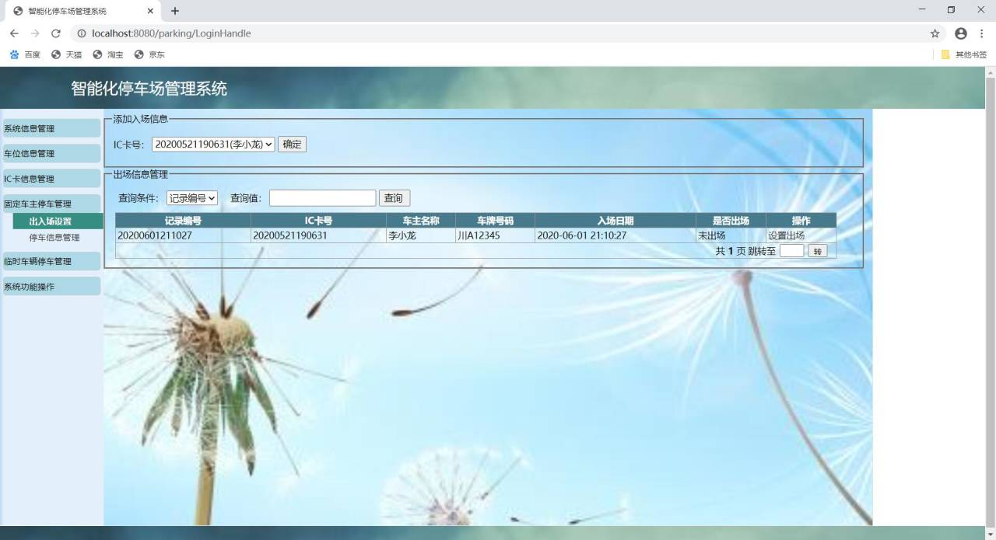

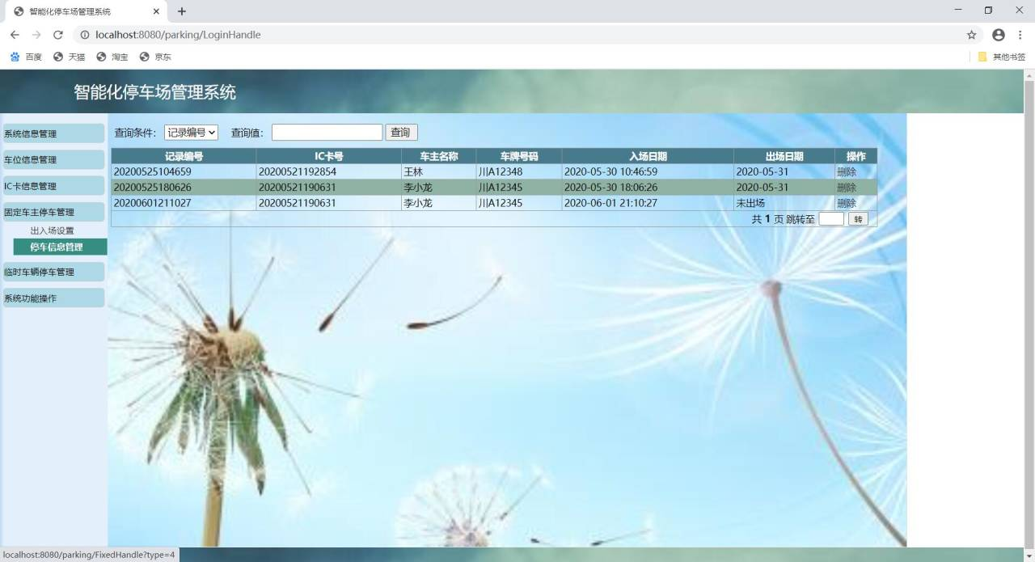

7.用户使用临时车辆停车管理功能

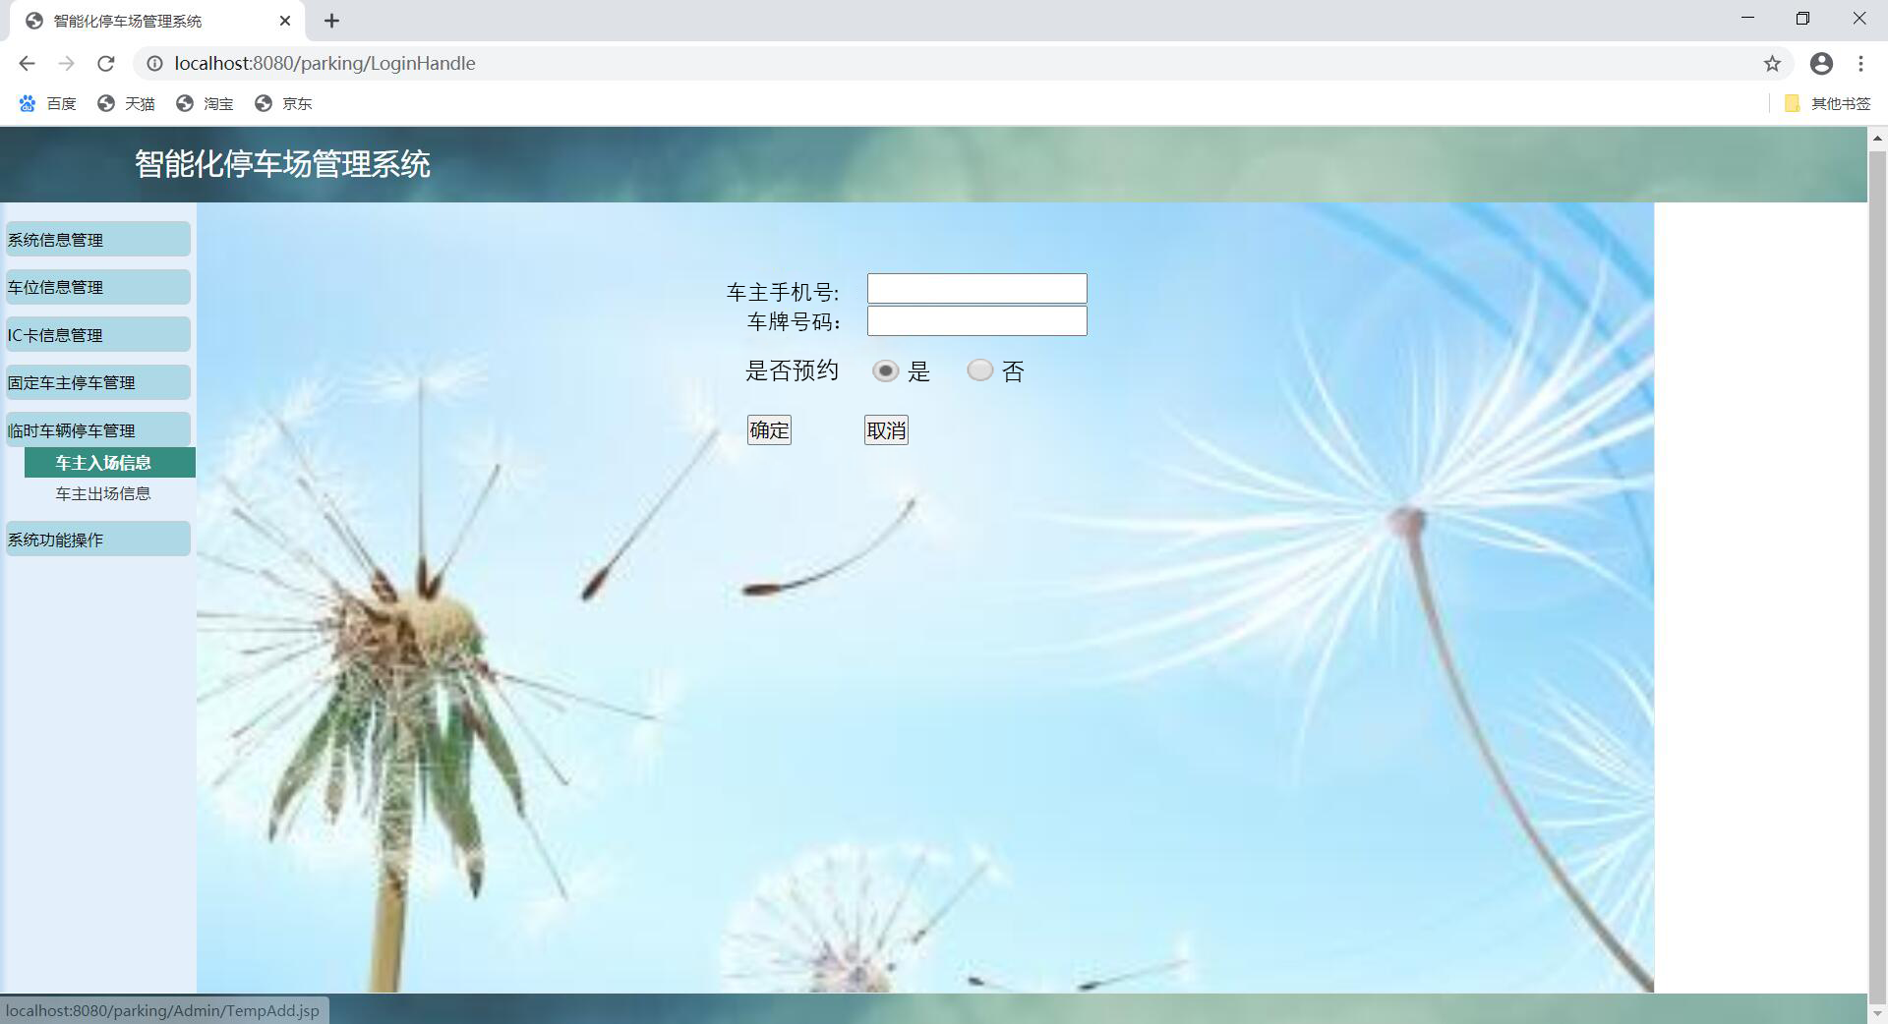

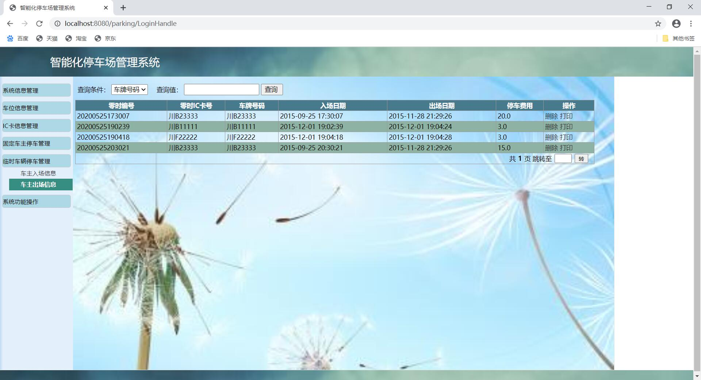

8.用户使用系统功能操作，可以进行修改密码、退出系统操作

